ICS | 271.160
CCS | F2
团体标准
T/XXX XXXX—XXXX

光伏组件串发电性能在线检测方法

Online detection methods for photovoltaic module string power generation performance

（征求意见稿）
XXXX - XX - XX发布
XXXX - XX - XX实施
内蒙古标准化协会 发布

前言
本文件按照GB/T 1.1—2020《标准化工作导则 第1部分：标准化文件的结构和起草规则》的规定起草。
请注意本文件的某些内容可能涉及专利。本文件的发布机构不承担识别专利的责任。
本文件由内蒙古自治区计量测试研究院提出。
本文件由内蒙古标准化协会归口。
本文件起草单位：内蒙古自治区计量测试研究院、内蒙古能源集团有限公司、内蒙古蒙能能源科技有限公司、北京京能清洁能源电力股份有限公司、天津市计量监督检测科学研究院、北方联合电力有限责任公司、内蒙古京宁热电有限责任公司、中电投(内蒙古西部)新能源有限公司、内蒙古华电辉腾锡勒风力发电有限公司、内蒙古太阳能行业协会、乌兰察布市产品质量计量检验检测中心、察哈尔右翼后旗检验检测中心、锡林郭勒盟检验检测中心、内蒙古自治区市场监督管理审评查验中心、察哈尔右翼后旗农投信息科技有限公司。
本文件主要起草人：高永生、孙磐、晓峰、高军、刘皓、常城、胡德聪、梁云龙、吴彦华、呼和、刘红霞、高斌、唐耀文、翟鹏程、罗海涛、王耀君、李占元、王志平、祁力平、储蒙、乌云毕力格、刘鹏英、石玮婷、张艳芳、云铄、郑环泽、李亮、张伟鹏、马东、艾剑钊、王国平、王磊、公茂雷、王微、丁建兵、付福军、侯永军、沈庆贺、龚优军、苗瑞军、李帅锟、刘富栋、尹航极、党政、王强、肖胜忠、赵生荣、徐小成、候昕、刘洋、温丽、翟家强、贾彦军、温建亮、刘雅千、赵嘉敏、刘伟、牛铭、蔡峰、刘飞、哈日贵、荆建军、梁烨、查斯特、蒋莉莉、李慧、范国强、张勇飞、孙万春、苗蕾、于清兰、常晶、刘恩希、刘晓东、李昕、乔燕雄、王利恩、乔钏熙、李骁捷、王景隆、郭燕妮、闫拴林、侯磊、祁慧敏、史光勋。

光伏组件串发电性能在线检测方法
  - 范围
本文件规定了运行光伏组件串发电性能检测方法的检测前要求、检测设备要求、检测项目及方法、数据处理及检测报告。
本文件适用于光伏组件串发电性能在线检测。
  - 规范性引用文件
下列文件中的内容通过文中的规范性引用而构成本文件必不可少的条款。其中，注日期的引用文件，仅该日期对应的版本适用于本文件；不注日期的引用文件，其最新版本（包括所有的修改单）适用于本文件。
GB/T 42999 家用纺织品 织物遮光性的测定 照度计法
DB15/T 1054 计算机软件处理检验检测数据记录要求
  - 术语和定义
下列术语和定义适用于本文件。
在线检测 online detection
对运行中的光伏发电站，在不影响其整体工作状态的情况下，对其单个光伏组件或组件串、光伏阵列进行发电性能、安全性能的检测。

衰减 Degradation
运行中单个光伏组件或组件串、光伏阵列在正常运行一段时间后，进入稳定期的性能衰减，从而引起最大输出功率的下降。
光伏组件遮蔽 solar panel component shading
对运行中光伏发电站，在不影响其整体工作状态的情况下，对光伏阵列、组件串中光伏组件依次进行阳光遮蔽并通过仪器测量其输出电流I，比对其遮蔽前后的变化率，判断被遮蔽组件发电性能和安全性能。
  - 检测前要求
    - 技术资料准备
对运行中光伏发电站进行单个光伏组件或组件串、光伏阵列发电性能、安全性能在线检测前应具备光伏发电站的整体电气资料图，至少应具备单个光伏组件的技术参数或组件串中组件个数、光伏阵列的电气参数（组件串的连接方式）。
    - 检测场地的环境
      - 气候与气象
        - 温度
检测期间场地环境温度应控制在-10 ℃～30 ℃范围内（若检测设备有特殊要求，需符合设备说明书规定）。避免在极端高温（≥30℃）或低温（≤-10 ℃）环境下检测，防止设备精度偏移或光伏组件自身性能临时异常影响数据代表性。
        - 湿度
环境相对湿度应不大于85%HRC（无凝露）凝露或高湿环境可能导致检测设备绝缘性下降（影响安全性能检测），或光伏组件表面导电性变化（干扰发电性能数据）。
        - 风速与降水
检测时应无降水（雨、雪、冰雹），地面风速应不大于5m/s（3 级风）。
        - 特殊天气预警
检测前应确认无雷电、沙尘暴、台风等极端天气预警，检测过程中若突发极端天气，应立即终止检测并撤离场地。
      - 光照环境
        - 辐照度
检测时，场地实测太阳辐照度应在700 W/m²～1300 W/m²范围内（接近标准测试条件STC，确保数据可比性）。检测区域内光伏组件表面光照应均匀，无明显遮挡（如树木、建筑物、其他光伏组件的阴影）。
      - 环境污染物
场地周边应无明显扬尘、沙尘或工业粉尘。
      - 场地空间
检测区域与光伏系统带电部件（如汇流箱、逆变器输出端）的安全距离交流1 kV 以下不小于 0.7 m，直流 600 V 以上不小于 1.0 m。
  - 检测设备要求
主要检测设备要求如下：
- 光伏组件串或阵列I-V特性测量仪或具备直流钳形电流表、直流高压电压表，直流电压和直流电流测量精度均不低于1%；
- 遮光板，按GB/T 42999中第5条测试，遮光率大于98%；
- 兆欧表，电压量程不低于500V，精度等级不低于5级；
- 温度测量装置，温度测试准确度为土1℃，重复性为士0.5℃；
- 万用表测量精度不低于0.5级；
- 直尺、卷尺，精度不低于1mm；
- 辐照度计或标准太阳电池，测量准确度在700W/m²～1300 W/m² 范围内不低于5%；
- 水平仪；
- 指南针。
所有检测设备应在计量溯源有效期内。
  - 检测项目及方法
    - 检测前的准备工作
开展在线检测前，应进行以下工作：
      - 资料核查
确认已具备光伏发电站的电气系统图、组件布置图、组件串连接方式及待测光伏组件或组件串的技术参数（包括额定功率、开路电压、短路电流、最大功率点电压与电流等）。
      - 环境确认
检测现场环境应满足第4.2条的规定。
      - 设备检查与校准
确认所用检测设备均在计量溯源有效期内，功能正常。
      - 安全措施
检测人员应穿戴符合安全要求的个人防护装备（绝缘鞋、绝缘手套、安全帽等）；设置检测区域警示标识，必要时设立临时围栏；确认检测设备接地可靠，检测线路绝缘完好，无裸露导体。
      - 外观检查
检测前光伏组件表面应无明显污垢、鸟粪、落叶等遮挡物，若存在顽固污渍，应按运维规范清洁干净后再检测。
      - 系统状态确认
确认光伏组件发电系统处于正常运行状态，无报警或故障信号，待测光伏组件串或阵列的运行参数（电压、电流、输出功率）稳定。
      - 检测方案确认
根据检测对象（光伏组件、组件串或阵列）制定具体的检测步骤与方法，明确检测点位置、接线方式及数据记录要求。
    - 明确检测点位置、连接测量线路，记录数据
根据电气系统图和现场标识，明确待测光伏组件、组件串或阵列的物理位置和电气连接关系,确定检测点，使用指南针、卷尺、水平仪等工具辅助定位，并记录检测点的位置信息、阵列编号、组件串编号、组件行列号，组件数量等记录于附录A《运行中光伏组件串在线检测原始记录表》中。
    - 标准工作电流
按图-1所示，进行光伏组件串标准工作电流的测量，测的值和当前辐照值记录于附录A检测记录中，由软件完成数据处理，光伏组件串标准工作电流计算见公式（1）。
正常运行中的光伏组件串在当前环境工作温度和辐照下的输出电流换算成标准环境温度（25℃）和辐照（1000W/m²）下的输出标准电流公式如下：
$I_{\text{STC}}=I_{\text{meas}}+I_{\text{se}}\left[\frac{G_{STC}}{G_{\text{meas}}}-1\right]×n+α\left(25-T_{\text{cell}}\right)$ ()
式中：

I_{STC} ─ 组件串标准工作电流，单位：A；
I_{meas} ─ 组件串实际测量工作电流，单位：A；
I_{se} ─ 组件串中组件标称短路电流，单位：A；
G_{STC} ─ 标准辐照取1000W/m²；
G_{meas} ─ 工作辐照值，单位：W/m²；
n ─ 组件串中组件数量，单位：无量纲。
α ─ 短路电流的温度系数(可以从组件数据手册中找到)；
T_{cell} ─ 背板平均温度（测量数量大于3），单位：℃。
- 测量同步性：辐照度、温度、电流必须是在同一时刻测量的，因为光照和温度可能快速变化。
- 辐照度测量准确性：辐照仪必须与组件安装在同一平面和角度，且需定期校准。
- 温度的代表性：Tcell 应取多块组件的背板温度平均值，以反映整个组件串的状况。
- 公式适用性：该公式在实测太阳辐照度应在700 W/m²～1300 W/m²范围内，辐照度在相对稳定、组件工作在线性区间时最为准确。
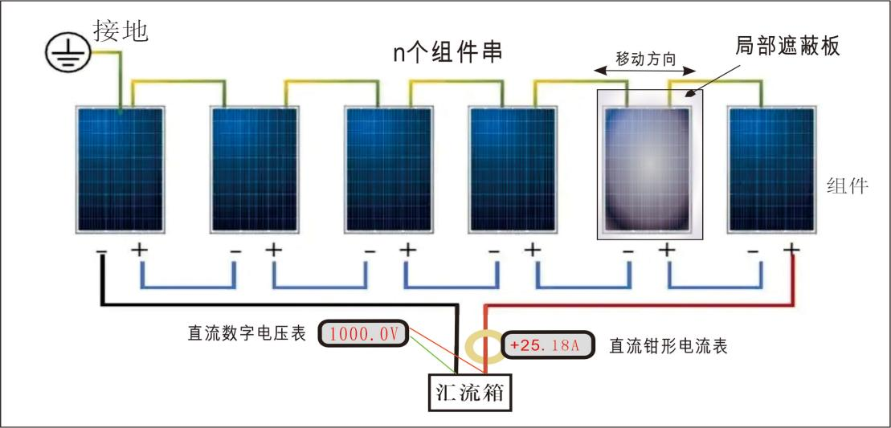

- 光伏组件串总衰减与遮蔽检查示意图
    - 标准工作电压
按图-1所示，进行光伏组件串标准工作电压的测量（也可直接从电站监控终端上读取当前值），测的值附录A检测记录中由软件完成数据处理，光伏组件串标准工作电压计算见公式（2）。
正常运行中的光伏组件串在当前辐照下的电压，换算成标准环境温度（25℃）下的输出标准电压，公式如下：
$V_{OC(STC)}=V_{OC(mesa)}+\left(β×（T_{cell}-25）\right)×n$ ()
式中：
$V_{\text{OC}(\text{STC})}$ ─ 组件串标准工作电压，单位：V；
$V_{\text{OC}(\text{mesa})}$ ─ 组件串当前工作电压（可由电站终端读取），单位：V；
$β$ ─ 温度系数，可以从组件数据手册中找到；
$T_{\text{cell}}$ ─ 背板平均温度（测量数量大于3），单位：℃。
n ─ 组件串中组件数量，单位：无量纲。
    - 光伏组件绝缘电阻
按图2所示，进行光伏组件串泄露电流的测量，在光伏组件串至汇流箱之间的电缆线上的正负两条线，全部接入钳形电流测量钳口，测量一次电流I_{a}，在调转钳口180°后重新钳夹相同位置测量电流I_{b}，分别记录于附录A检测记录中，由软件完成数据处理，光伏组件串对地绝缘电阻计算见公式（3）
正常运行中光伏组件串在当前辐照下的绝缘电阻公式如下。
$R=\frac{V_{OC(mesa)}}{I_{leak}}≥\frac{1}{n}（MΩ）$ ()
式中：
R ─当前光伏组件串绝缘电阻，单位：MΩ；
$V_{\text{OC}(\text{mesa})}$─组件串当前工作电压（可由电站终端读取），单位：V；
─组件串泄露电流=（I_{a}+I_{b}）/2，单位：mA；
n ─组件串中组件的数量，单位：个，无量纲。
- 测量应在光伏组件串的输出电压≥500V下进行；I_{os} = 0时直接取R≥1.0 MΩ。
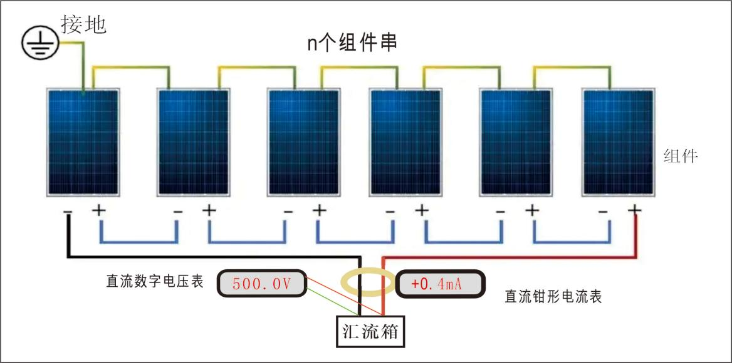

- 光伏组件串绝缘电阻测量示意图
    - 光伏组件串衰减
正常运行中光伏组件串在当前环境温度和辐照下测得的标准工作电流I_{STC}和标准工作电压V_{OC(STC)}，按以下公式计算光伏组件串总衰减量；
$Δ_{S}=\frac{I_{STC}×V_{\text{OC}(\text{mesa})}}{P_{\text{leak}}}×100\%$ ()
式中：
Δs ─ 组件串总衰减量，单位：%；
P_{leak} ─ 组件串总标称STC功率=单块组件总标称STC功率（可以从组件数据手册中找到）×数量，
单位：kW。
    - 光伏组件串输出一致性
按图-1所示进行遮蔽检查。即依次遮蔽组件串中的单个组件，记录遮蔽前后组件串输出电流变化；按以下公式（5）（6）计算光伏组件串跌落值，当被遮蔽组件电流跌落百分比小于5%时，及判断该光伏组件工作异常，便于用户更换该光伏组件做进一步检测。
$L_{S}=（1-\frac{I-I_{s}}{L_{avg}}）×100\%≤5\%$ ()
$L_{avg}=\frac{1}{n-1}（（I-I_{s1}）+（I-I_{s2}）+⋯+（I-I_{s（n-1）}）$ ()
计算电流I_{s}跌落值平均值时剔除最小值
式中：
L_{s} ─跌落百分比，单位：%；
n ─组件串总组件个数（n≤40），单位：无量纲；
I ─ 组件遮蔽前组件串输出总电流，单位：A；
I_{s} ─ 当前组件遮蔽后组件串输出总电流，单位：A；
L_{avg} ─组件串遮蔽后输出总电流剔除最小值后的平均值，单位：A。
  - 发电性能评定
    - 光伏组件串绝缘要求
组件串的绝缘电阻应≥1MΩ/组件数量。
    - 光伏组件串总衰减见表-1
- 光伏组件串总衰减国家标准
组件类型 | 典型首年衰减 | 典型逐年衰减 | 25/30年末端功率保证 | 主要依据国家标准
多晶硅 | ≤2.5% | ≤0.7% | ≥80-82% | GB/T9535(IEC61215)
单晶PERC | ≤2% | ≤0.55% | ≥84.8% | GB/T9535(IEC61215)
N型 | ≤1% | ≤0.4% | ≥87%(30年) | GB/T9535(IEC61215)
薄膜 | 1-3% | ≤0.5% | ≥80-85% | GB/T18911(IEC61646)

    - 光伏组件串低于规定衰减外观遮蔽检查
当被遮蔽光伏组件电流跌落值小于光伏组件串电流跌落平均值5%时，及判断该光伏组件工作异常。
    - 异常数据
对于明显超出合理范围或与历史数据存在显著偏差的异常数据，应首先核查原始记录、确认测试环境与操作过程的规范性。
如确认非操作失误或环境干扰所致，应将该数据点标记为异常，并在报告中予以注明。必要时应进行复测以验证。
所有数据处理过程、计算公式、判定依据及异常数据说明均应清晰记录，并可追溯。
  - 检测报告
检测报告内容格式无约定时，依据DB15/T 1054计算机软件处理检验检测数据记录要求，按附录A格式出具。

- （规范性）
检测记录
运行中光伏组件串在线检测原始记录

一、检测基本信息 记录编号：JC-20XX-XX-XX-0XXX
光伏发电站名称： 阵列编号：
光伏发电站地址： 组件串编号：
汇流箱编号： 组件数量： 组 组件型号：
标称额定功率： 标称有效面积： m² 工作电压：
环境温度： °C；相对湿度： %RH；光伏组件倾角： °；风速： m/s；组件背板温度： °C
检测技术依据：
检测使用的主要仪器设备
序号 | 仪器名称 |  |  | 规格型号 |  | 编号 |  | 准确度等级 |  | 有效日期至
1
2
3
4
备注：
二、检测项目及数据记录

1.光伏组件串外观检查

合格□ 不合格□

2.光伏组件串总泄露电流及绝缘电阻
测量  参数 | +（mA） | -（mA） | I_{os} （mA） |  | V_{os} |  | R (MΩ) |  | n  （组件数） | 1/n (MΩ) | 结论
备注：光伏组件串的输出电压≥500V下进行；I_{os} = 0时直接取R≥1.0 MΩ。

3.光伏组件串标准电流、电压
背板温度℃ |  |  |  | 当前辐照  (W/m²) | 测得电流  I_{meas} | 标准电流  I_{STC} | 当前电压  V_{oc（meas）} | 标准电压  V_{oc（STC）}
1 | 2 | 3 | 平均值

4. 光伏组件串衰减
单块组件  STC功率 | 组件  数量 | 组件串  STC功率 | 标准电流  I_{STC} | 标准电压  V_{oc（STC）} | 当前标准  功率 | Δs 组件串总衰减量  （单位；%）

第 1 页 共 2 页
5.光伏组件串电流输出一致性测量结果
序号 | 组件串编号 | 组件串输出  总电量I | 遮蔽输出  总电量I_{s} | 跌落  L_{s}（%） | 结论  （正常、异常）
1
2
3
4
5
6
7
8
9
10
11
12
21
22
23
24
25
备注：1.计算电流I_{s}跌落值平均值时剔除最小值
批 准 人： 检测人员： 检测日期：

第 2 页共 2 页

